МАСТЕР-КЛАСС ДЛЯ УЧАЩИХСЯ 11-13 ЛЕТ ПО РИСОВАНИЮ «ГОРНЫЙ ПЕЙЗАЖ»
Автор: Трофименко Ольга Сергеевна, учитель изобразительного искусства, первой квалификационной категории
МОУ «СОШ № 13» с. Мирное
Описание: работу можно выполнить с детьми 11-13 лет. Материал будет полезен для работы с детьми на уроках ИЗО или внеурочной деятельности, а также педагогам и родителям.
Назначение: для украшения интерьера, подарок.
Цель: развитие творческих способностей.
Задачи:
- научить создавать рисунок, используя различные приемы рисования;
-научить детей рисовать пейзаж горных массивов, совершенствовать навыки построения композиции;
- умение работать акриловыми красками;
- развивать творческое воображение;
- воспитывать аккуратность при работе;
- прививать умение видеть красоту природы.
Материалы: акриловые краски, кисти (одна из кистей должна быть жесткая), холст на жесткой основе, карандаш, стакан с водой, мастихин, губка.
Ожидаемые результаты мастер-класса:
-выполнение рисунка в технике акрил;
-рост мотивации участников мастер-класса к формированию собственного стиля творческой деятельности.
Методическое оснащение: наглядный материал, музыкальное сопровождение, мультимедийный проектор.
Форма проведения мастер-класса: практическая работа.
Методы: интерактивный (словесный, наглядный, практический)
Приемы: объяснение, беседа с показом практических действий.
План мастер-класса:
1 Организационный момент
2 Сообщение темы и цели мастер-класса
3Объяснение нового материала
4 Практическая работа
5.Гимнастика для пальцев и глаз
6 Рефлексия
7 Подведение итогов мастер-класса
8. Список используемой литературы
9.Приложение

Ход мастер-класса
1.Организационный момент.
Добрый день ребята, мне приятно видеть вас на моем мастер-классе по рисованию.
2. Сообщение темы и цели мастер-класса.

Что такое горы?
С ветром разговоры.
Снежные вершины,
Грозные лавины.
Тропы каменистые,
Антилопы быстрые,
Пропасти бездонные
И пещеры тёмные.
- Ребята о чём говорится в стихотворение?
Ответы учащихся (изображение гор, пейзаж).
- Правильно, сегодня тема нашего мастер-класса «Горный пейзаж на закате»
- Давайте вспомним, что такое пейзаж?
Ответ: (изображение живой природы)

3. Объяснение нового материала.

«Вера горами движет»
- Как вы понимаете эту фразу?
- Как это поможет нам на занятии?
Ответы учащихся: Вера и гору с места сдвинет - сильная вера. Горы двигать — совершать большие, великие дела. Вы чувствуете себя способным сделать очень многое, даже то, что кажется невозможным.

-Горный пейзаж – жанр, в котором основным предметом изображения является природа, дикая или преображённая человеком, называется пейзажем. Пейзаж в переводе с французского означает «вид страны», «вид местности».
Картины с горным пейзажем, пожалуй, самые романтичные в этом жанре пейзажа. Горная романтика привлекает многих людей. Некоторые из них заболевают горами на всю жизнь.
В России более 2000 горных вершин, 54 вершины имеют высоту более 4000 м. Самая высокая точка России — гора Эльбрус в составе Кавказа (5642 м).
- Когда горы зовут... нарисуйте их! Неважно, находитесь ли вы на природе или просто мечтаете о своем следующем походе.
- Предлагаю вам приспустить к работе.

Для работы понадобятся материалы:
- акриловые краски;
- кисти разных размеров (одна из кистей должна быть жесткая);
- холст на жесткой основе или бумага для черчения;
- карандаш;
- стакан с водой;
- мастихин или ненужная пластиковая карта;
- губка.

4.Практическая часть
1.Для выполнения мастер-класса желательно иметь как минимум три разных кисти: крупную плоскую кисть с синтетическим ворсом для фоновых работ (13-15 мм шириной), среднюю кисть из щетины плоскую или круглую (около 5 мм шириной) и маленькую тонкую кисть для деталей (синтетика круглая 1-3 мм по диаметру цоколя). Можно пользоваться и любыми другими кистями и инструментами, которые у вас есть. Также нам понадобятся акриловые краски (можно использовать гуашь марки “Мастер-класс”), холст размером 30x40 или плотную чертежную бумагу А4, баночка с водой, палитра для смешивания красок и тряпочки для протирания кистей, губка, мастихин или пластиковая карта.
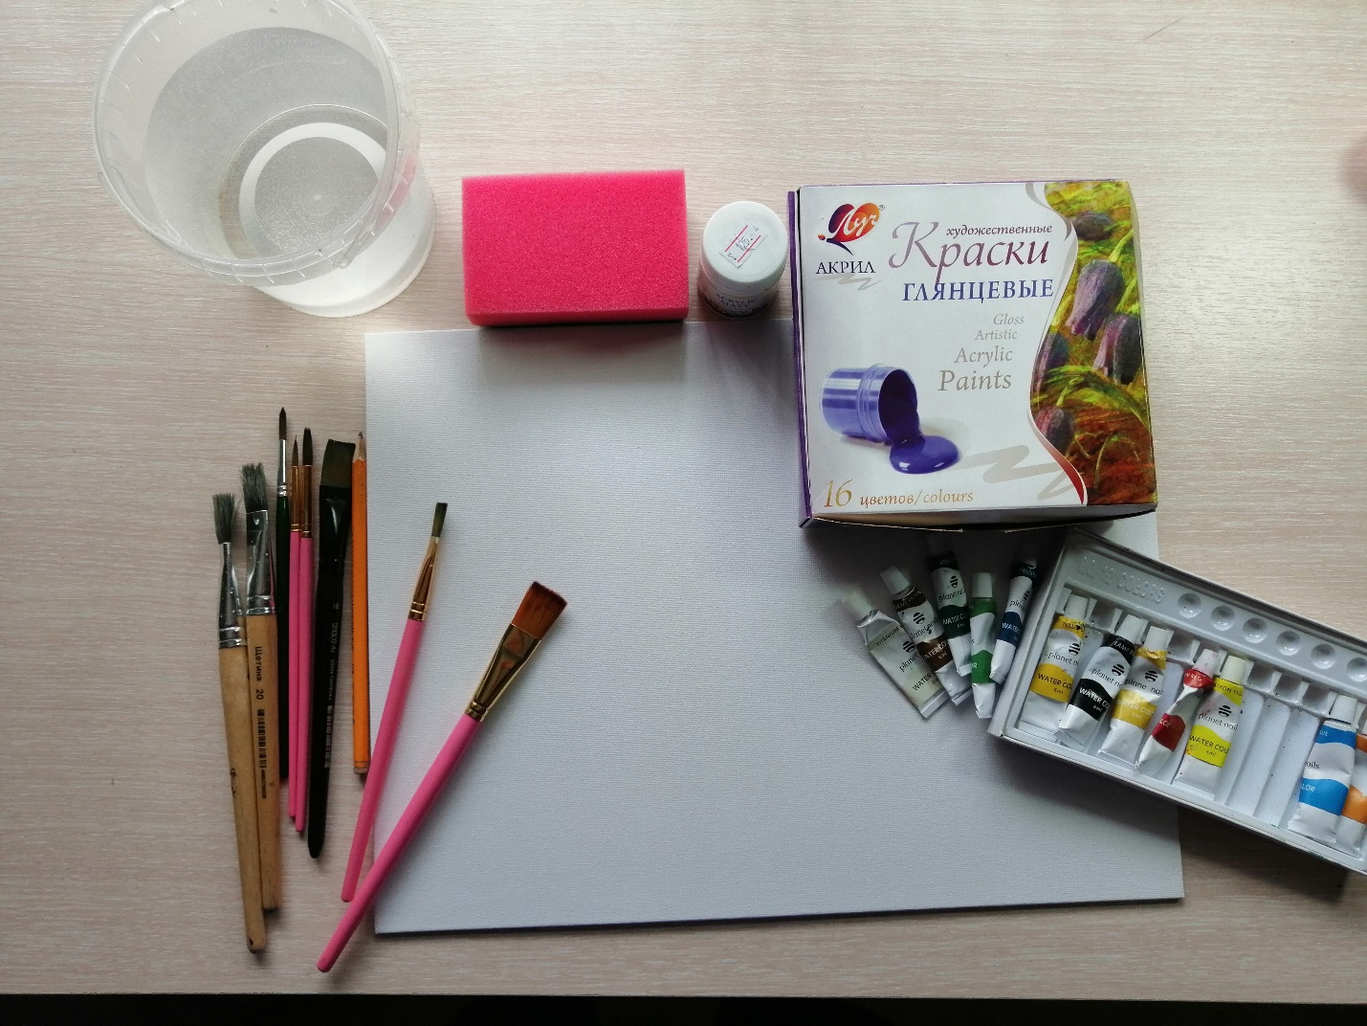
2.Слегка нарисуйте очертания горных вершин. Создайте три слоя горных цепей, которые должны занимать среднюю третью часть вашей бумаги. Оставьте место вверху для неба и пространство внизу для переднего плана. Ниже с двух сторон обозначьте берега, прорисуйте ели.
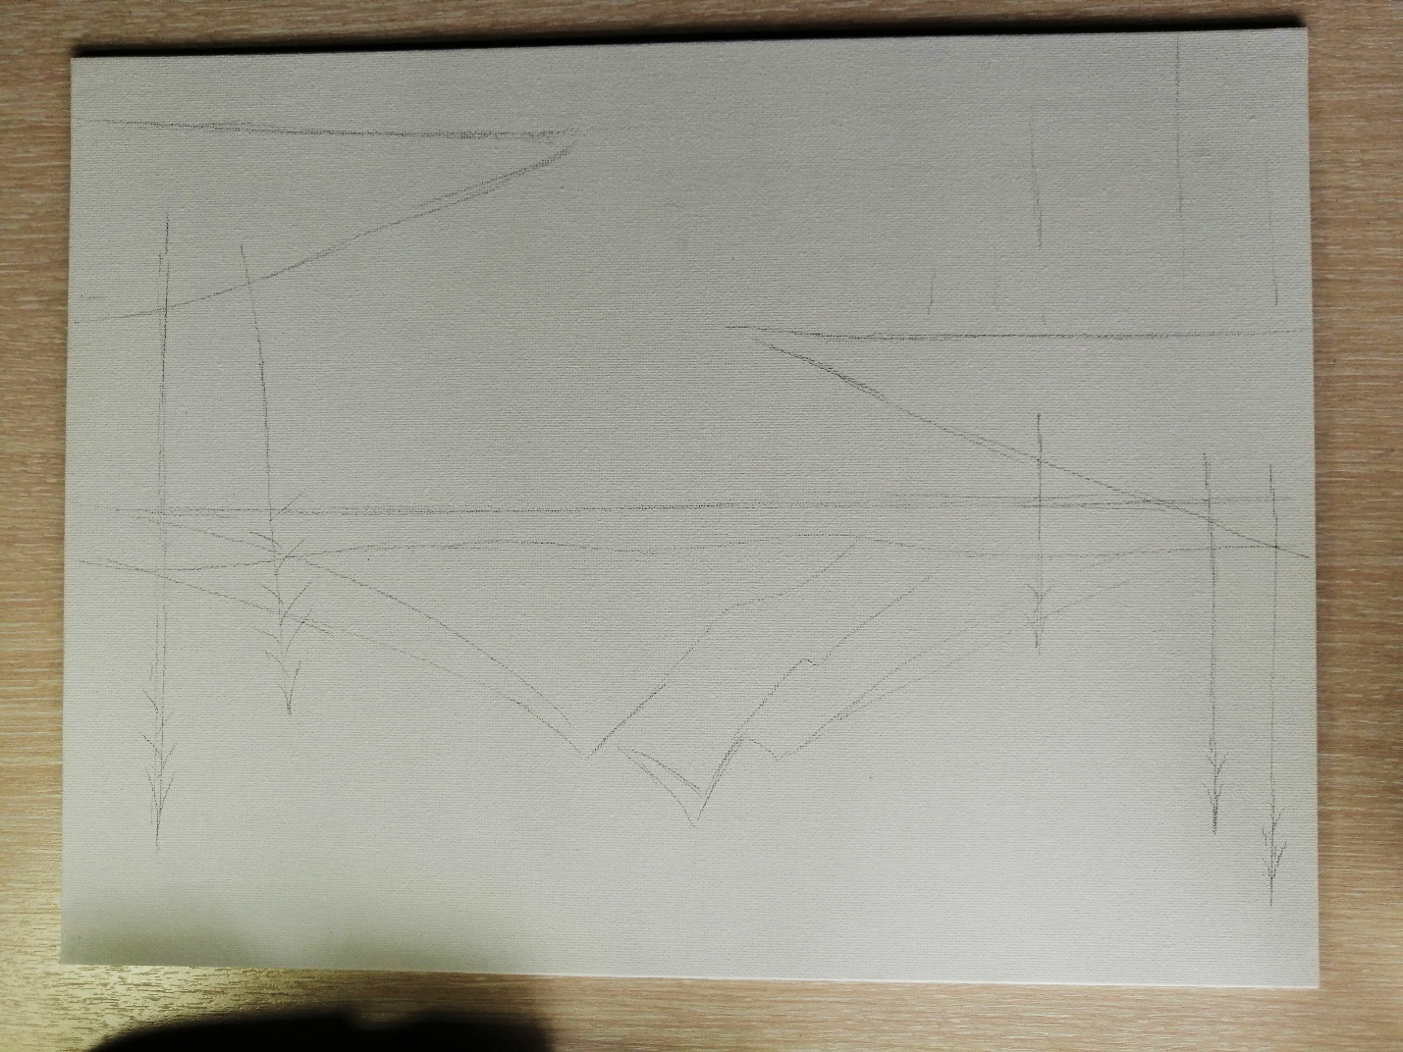
3.Рисуем небо: крупной кистью выкладываем белила и голубой, горизонтальными движениями проявляем небо, делая его чуть светлее к вершинам гор.
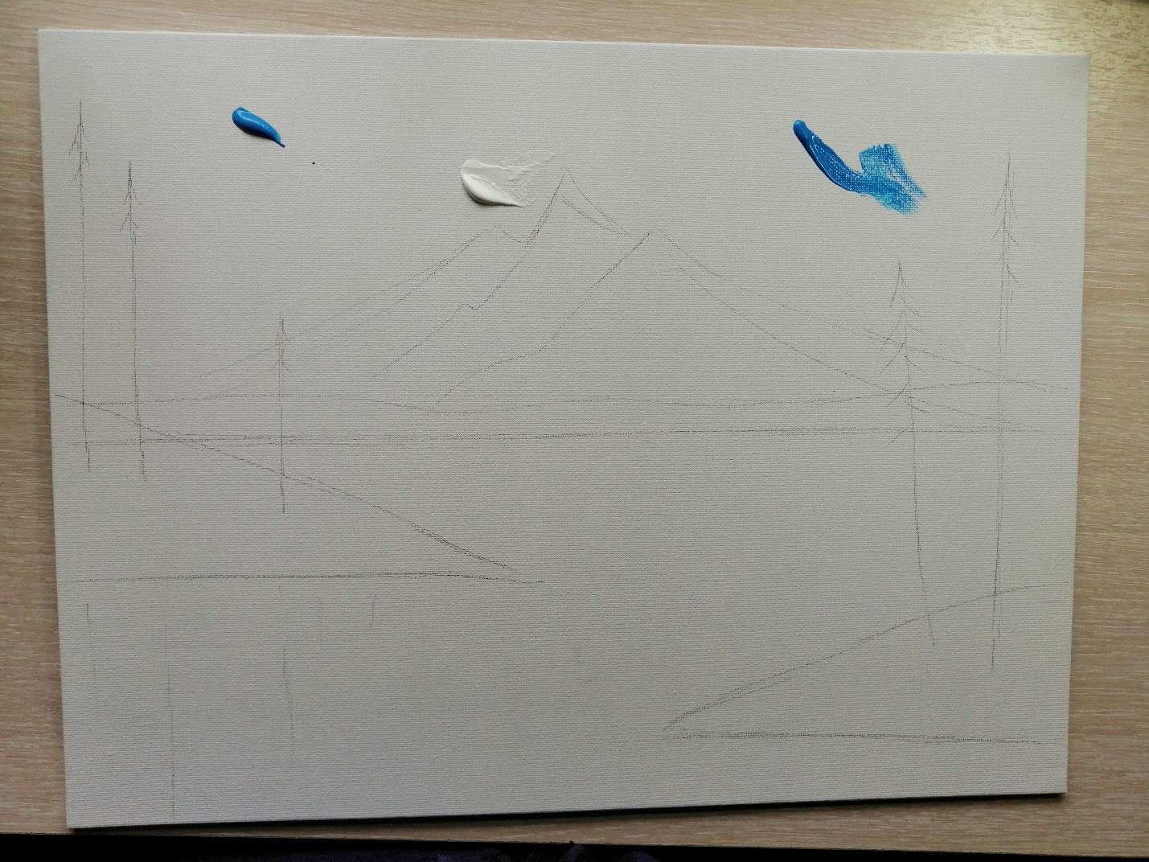
4.Добавляем еще немного розового и фиолетовых цветов.
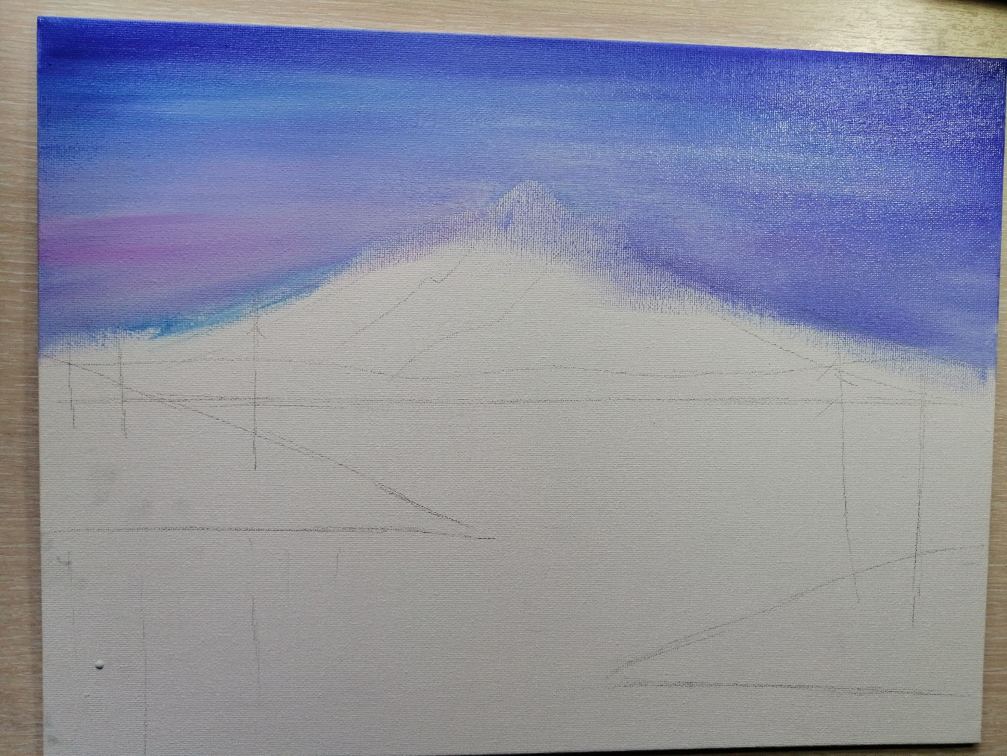
5.Пока небо ещё влажное, поверх нанесите облака с помощью губки и белил. Круговые движения помогут красиво смешать краски. Эта техника позволяет сделать небо воздушным и естественным.
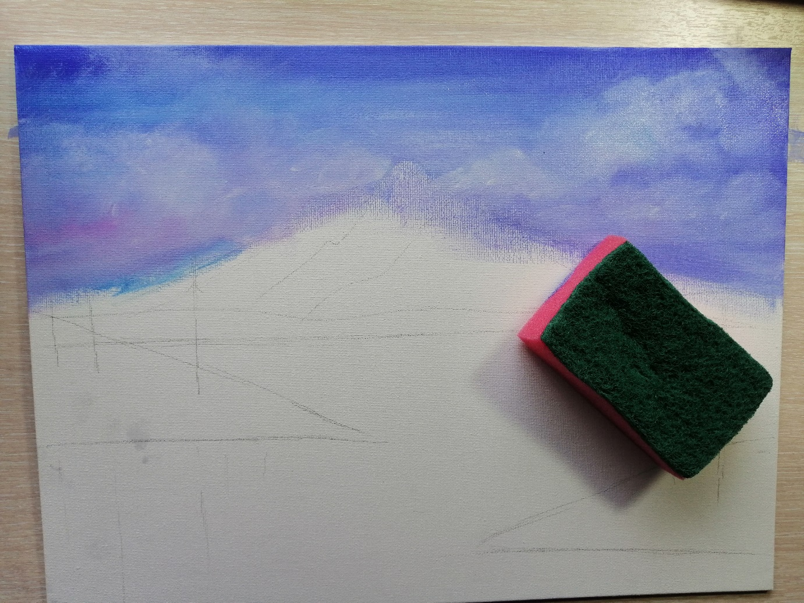
6. Переходите к изображению гор. Черную краску смешайте с каплей синего цвета, прорисуйте вершины.
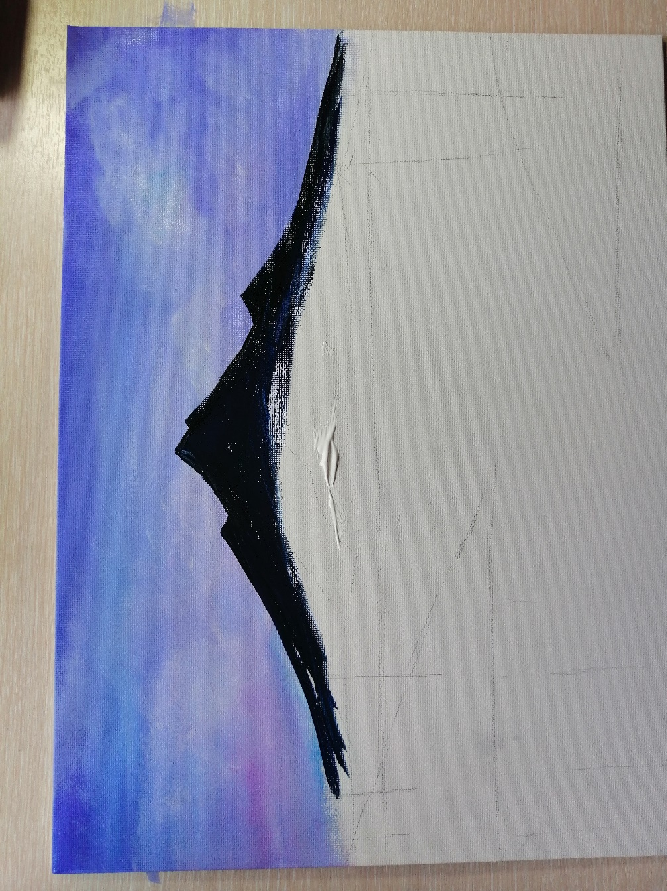
7.У подножья гор добавьте белила и плавными движениями губкой растушуйте краску и таким образом создаем туман. Растягиваем краску, формируя нашу гору до самого ее основания, тем самым, прорисовывая окончательную форму горы.
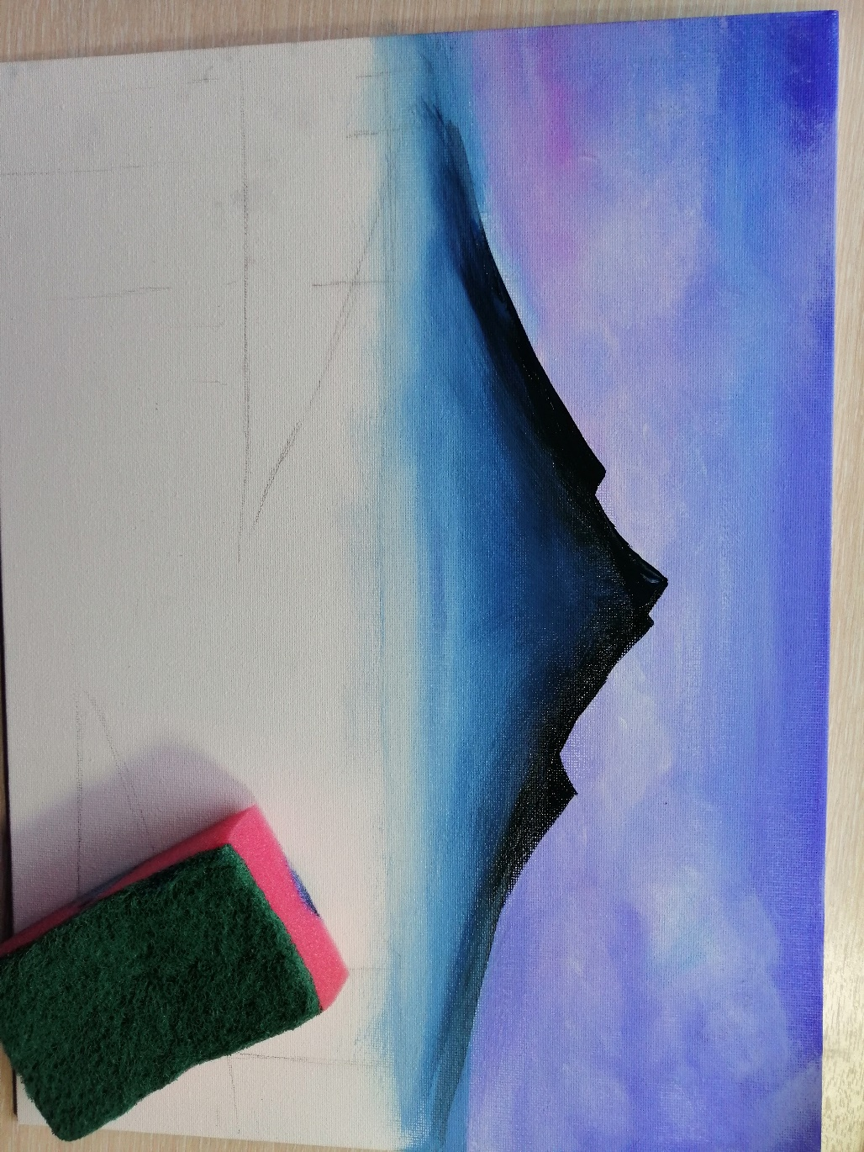
8.Мастихином или пластиковой картой наносим немного белил с левой стороны горы, этим мы обозначим рельеф, также получим нужный объем. Смесью синего цвета и белил добавляем тени на другую сторону. Надавливание на инструмент минимальное.
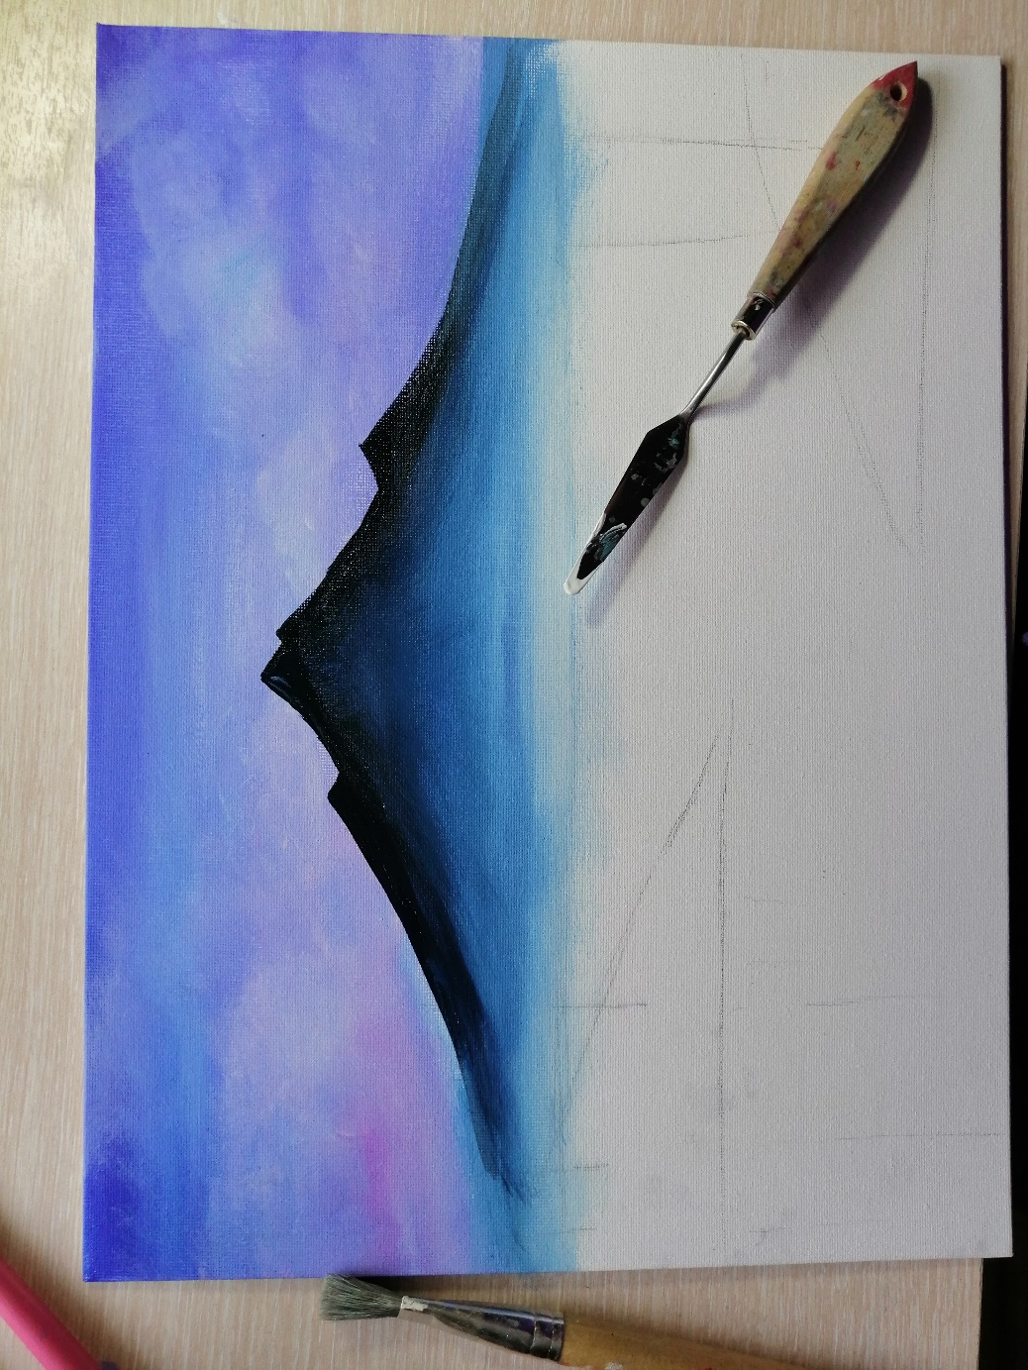
9.Дальние горы обычно кажутся светлее ближних и менее четкими, на дальнем плане меньше детальности, чем на ближнем – это принцип воздушной перспективы, он позволяет нам создать ощущение расстояния, глубины пространства в рисунке.
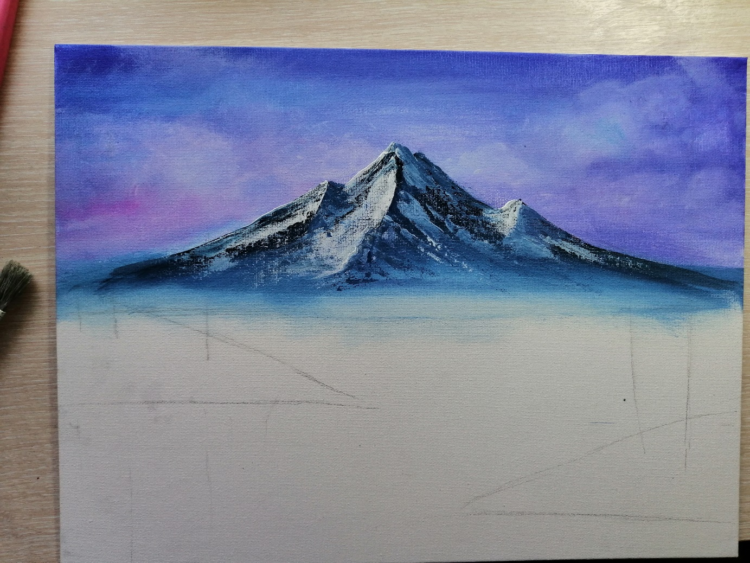
4.Гимнастика для пальцев и глаз
- Посмотрите ребята, пока мы с вами тренировались, наши горы высохли.
Рисуем дальше.

10. Добавим на передний план озеро. Смешиваем белила и синий. Наносим резкими горизонтальными линиями.

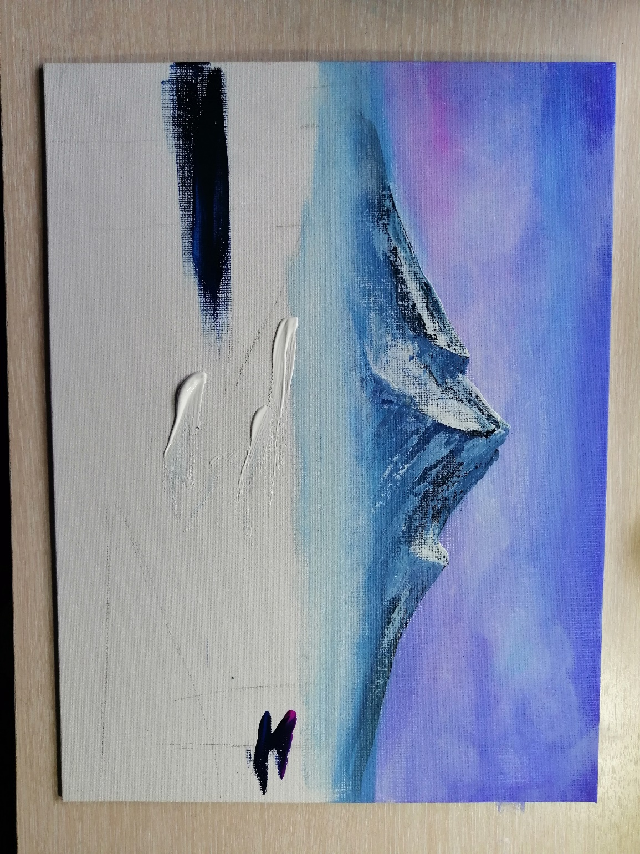

11.Синим цветом закрашиваем нижнюю и боковые части листа. Ниже у основания берегов делаем краску темнее. Стараемся передать всю гамму оттенков воды, отражающей небо и берега. Розовый, белый и немного жёлтого добавляем ближе к основанию гор.
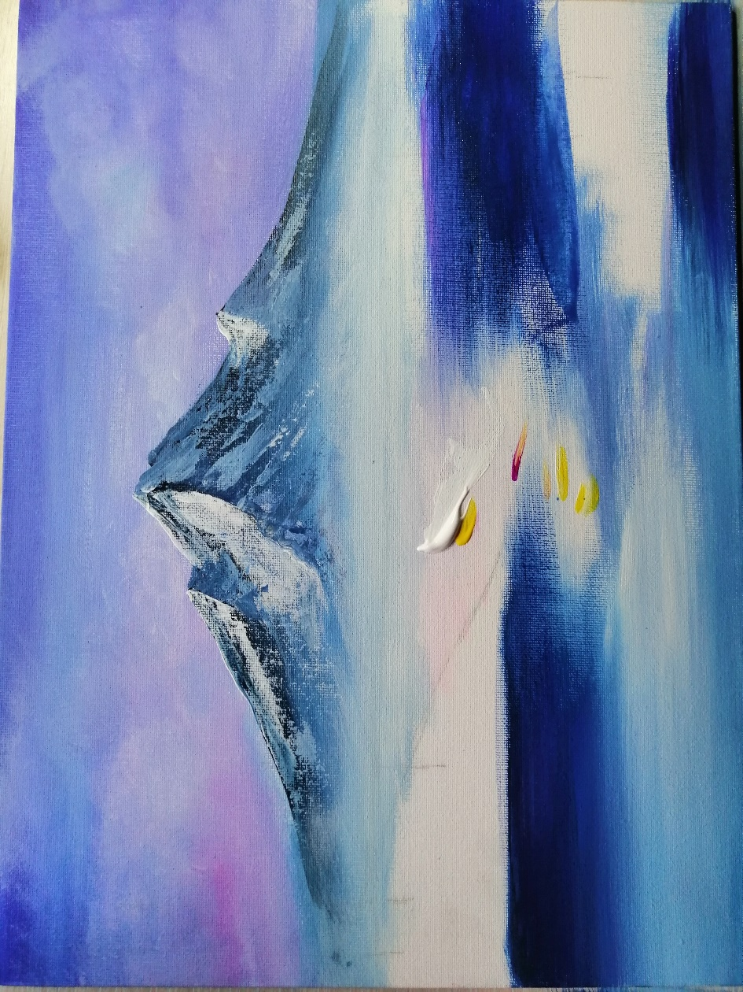

12.Чтобы передать глубину пространства средний план прорисовываем в холодных оттенках. Для этого используем фиолетовый, синий и белила. Рисуем горный склон. Ели как бы в легкой дымке слегка размытые и нечеткие.
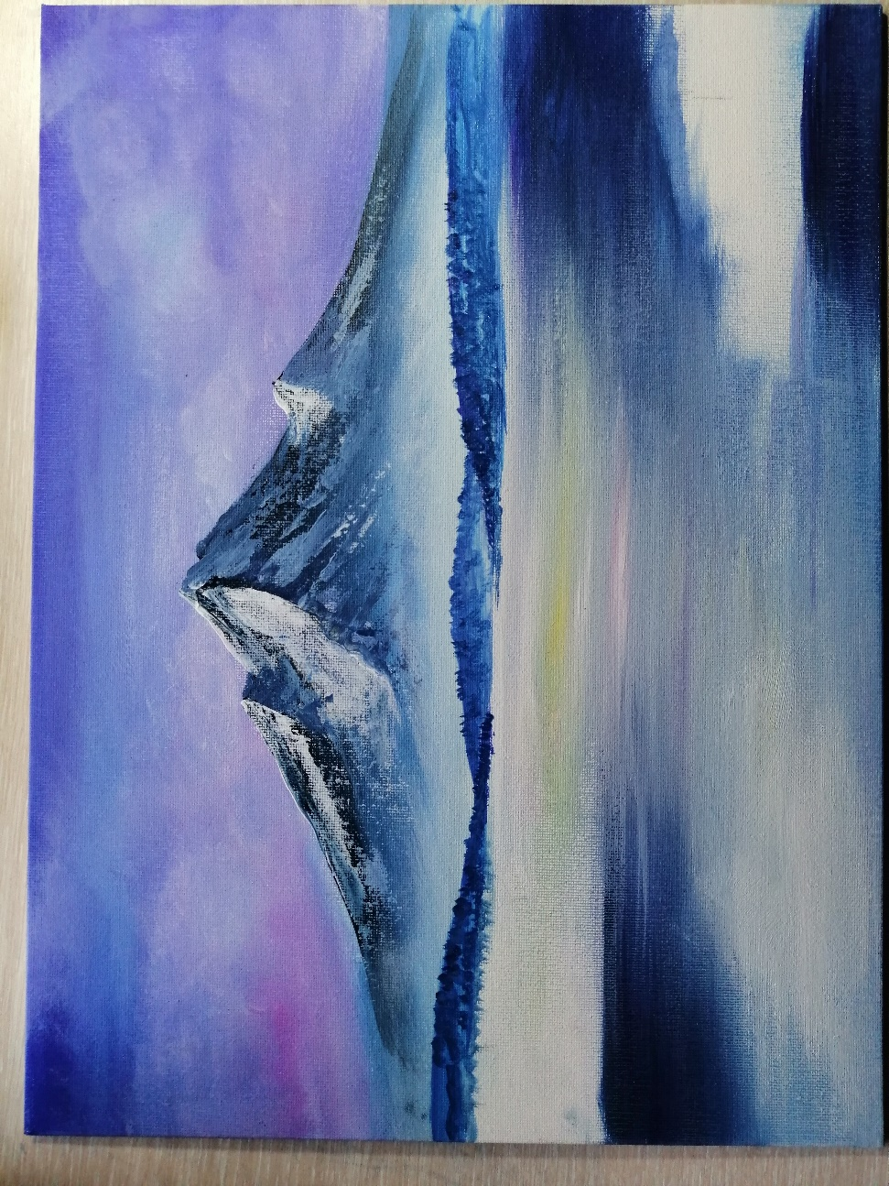
13.Изображаем красивые берега по обе стороны, но на разном уровне. Нам нужен оттенок похожий на болотный с добавление фиолетового и черных цветов. Широкой кистью зарисовываем берега, этим же цветом с большим добавлением синего изображаем отражение будущих елей в воде.
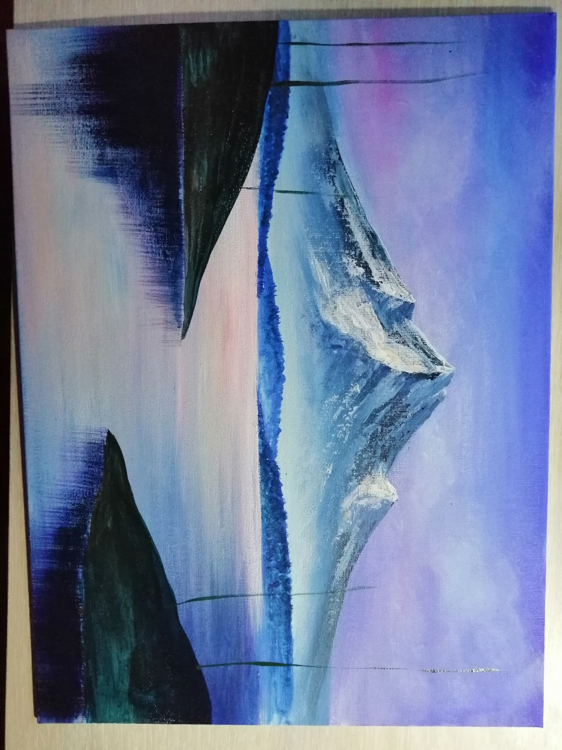
14. Тонкой веерной кистью прорисовываем элементы елей, цвет должен быть темнее в зеленый добавим черной и синей краски.
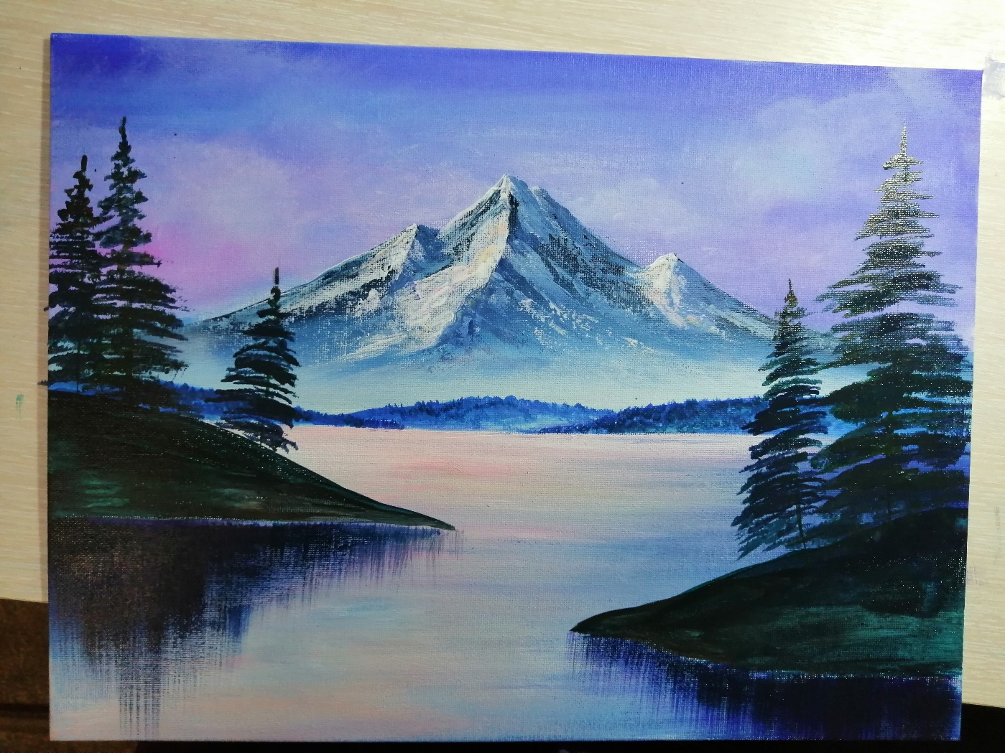
15. Белой и коричневой краской тоненькой кисточкой рисуем стволы елей и основания берегов.
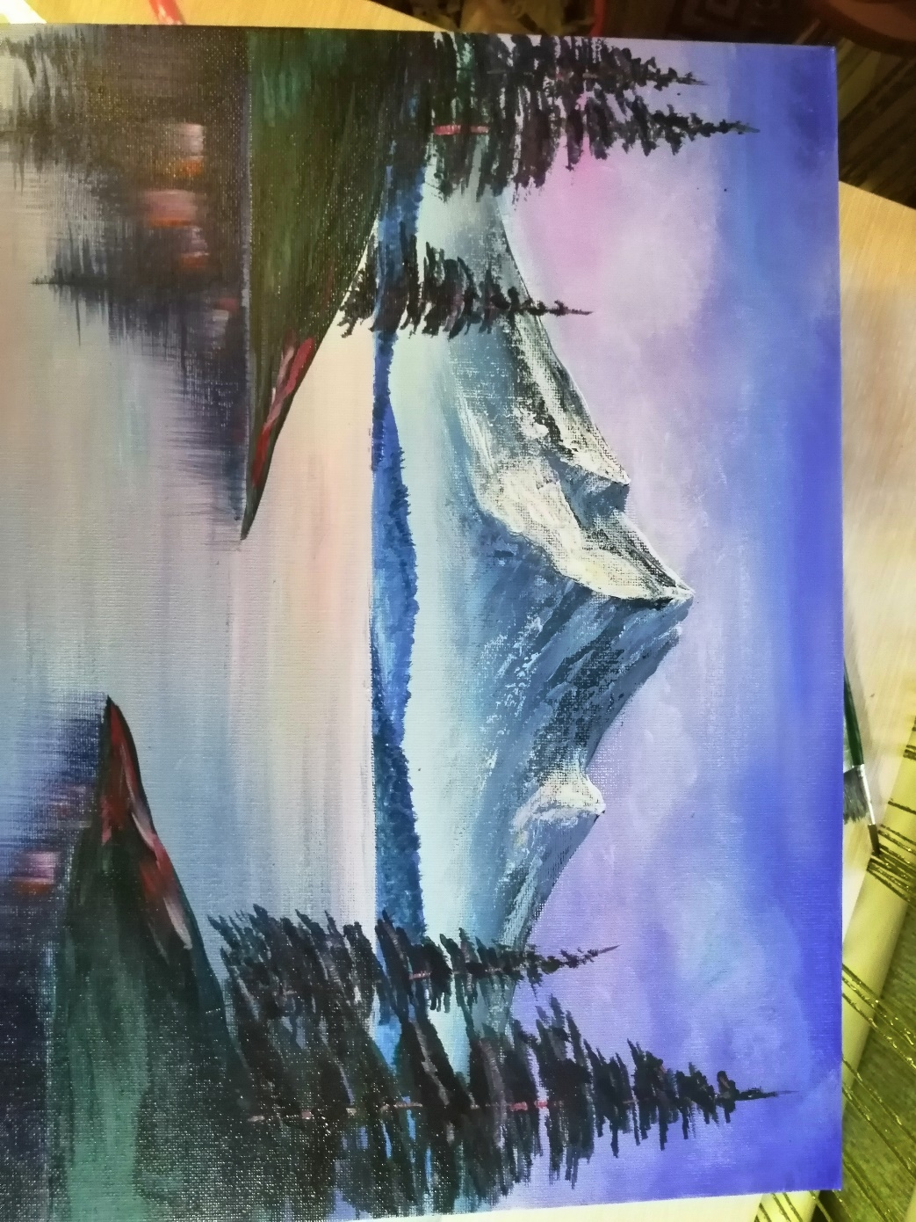
16. Изображая кусты стараемся передать всю гамму оттенков на закате, отражающей цветастые кроны кустарников. Используем краску ярких осенних цветов, а работаем методом "тыка". Макаем кисточку в желтую, красную и фиолетовую краску и рисуем листву..
Не забываем изобразить отражения в воде.

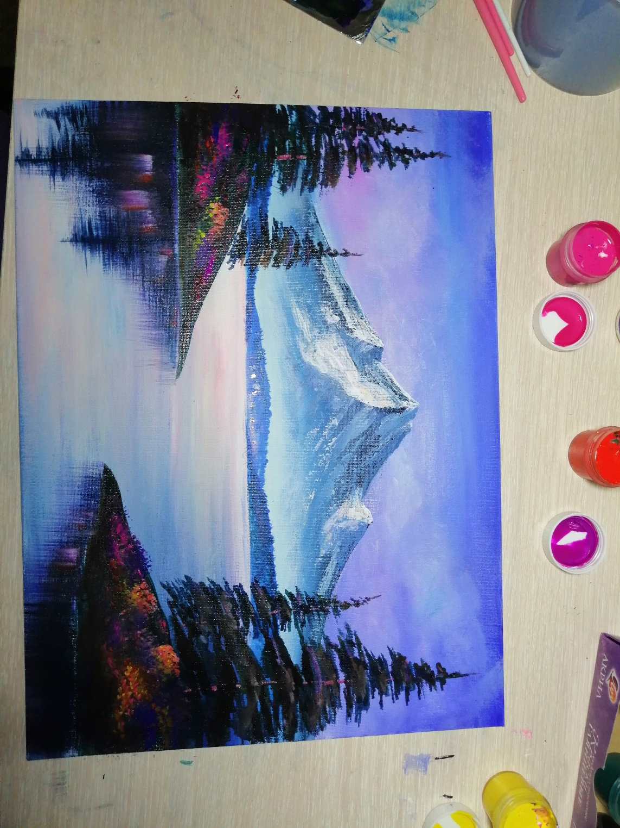
17. Немного белой краски наносим на мастихин и обозначаем водную рябь у самого края берегов, получаются красивые блики на воде.
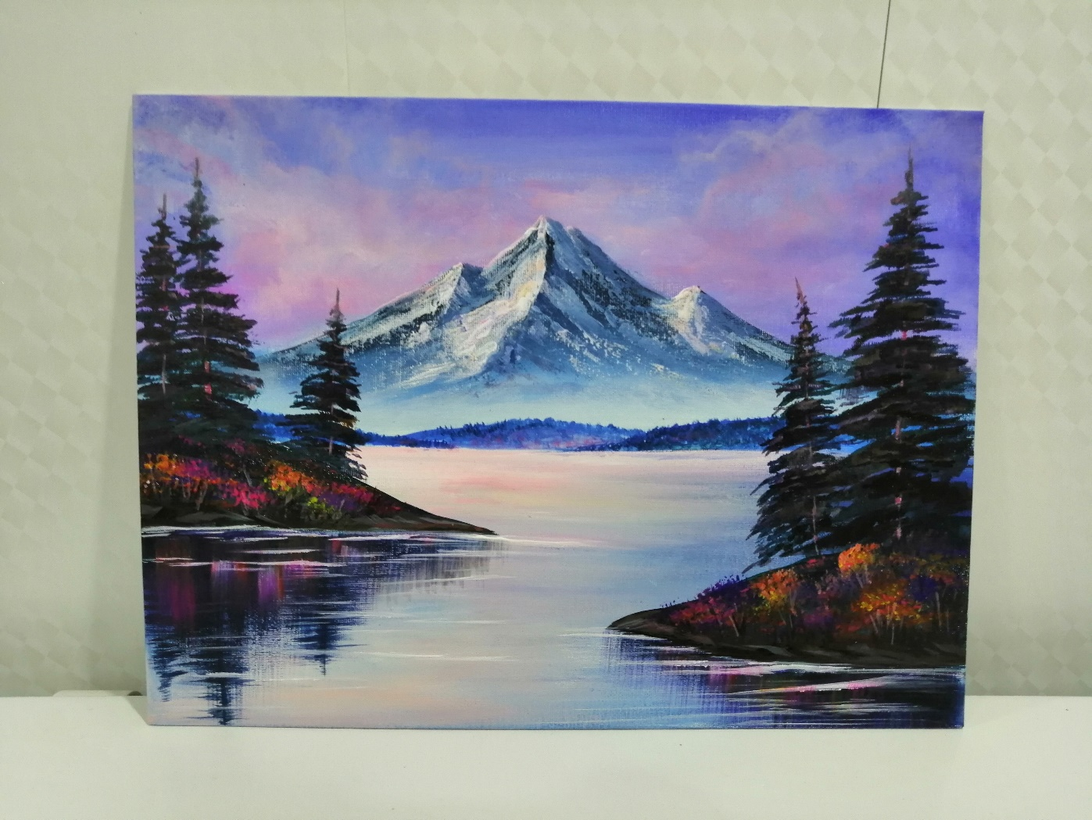
18. Работа готова!
5. Рефлексия
Ребята, понравилось вам рисовать горы? Что нового мы сегодня узнали?
(ответы учащихся)
А что понравилось особенно? Что было самым легким? А что показалось самым трудным?
Надеюсь, вы теперь и дома сможете повторить такой пейзаж и научить маму, папу, братьев или сестер.

6. Подведение итогов
Сегодня мы с вами научились рисовать горный пейзаж, у вас получились очень удачные работы, вы все молодцы, пришло время прощаться, убираем рабочие места.
Мастер-класс окончен, до свидания!
Заключение
Рисование – это развитие творческого потенциала и творческого самовыражения. Данный мастер-класс позволяет раскрыть и развить себя как творческую личность, наполнить свою жизнь совершенно новыми эмоциями, сделать ее ярче, радостней и гармоничней. На занятиях по рисования каждый добивается успеха и начинает красиво рисовать собственные шедевры, наполненные глубиной и яркостью красок, которые передаются собственным восприятием прекрасного.
В работе с детьми я всегда предоставляю право выбора, основываясь на общей задаче создать свою собственную композицию, своё собственное виденье мира.

Список литературы
- Дробот А. Н. Система дополнительного образования для детей и подростков // Народное образование. - 2014. - № 3. - С. 222-229.
- Почикеева Н.М. Обучение, развитие и воспитание личности в процессе кружковой работы и трудового обучения / Н.М. Почикеева // Методика преподавания. – 2014. – №6. – С. 23-28.
- Еманова С.В., Казанцева Е.А., Шибаева В.Л. Взаимодействие педагогов и родителей в учреждении дополнительного образования детей // Внешкольник. – 2009. – № 1. – С.28-32.
- Ронами Т.Ю. Формы и методы работы с родителями в учреждениях дополнительного образования // Воспитание школьников. – 2011. – № 5. – С.33-37.

Приложение 1

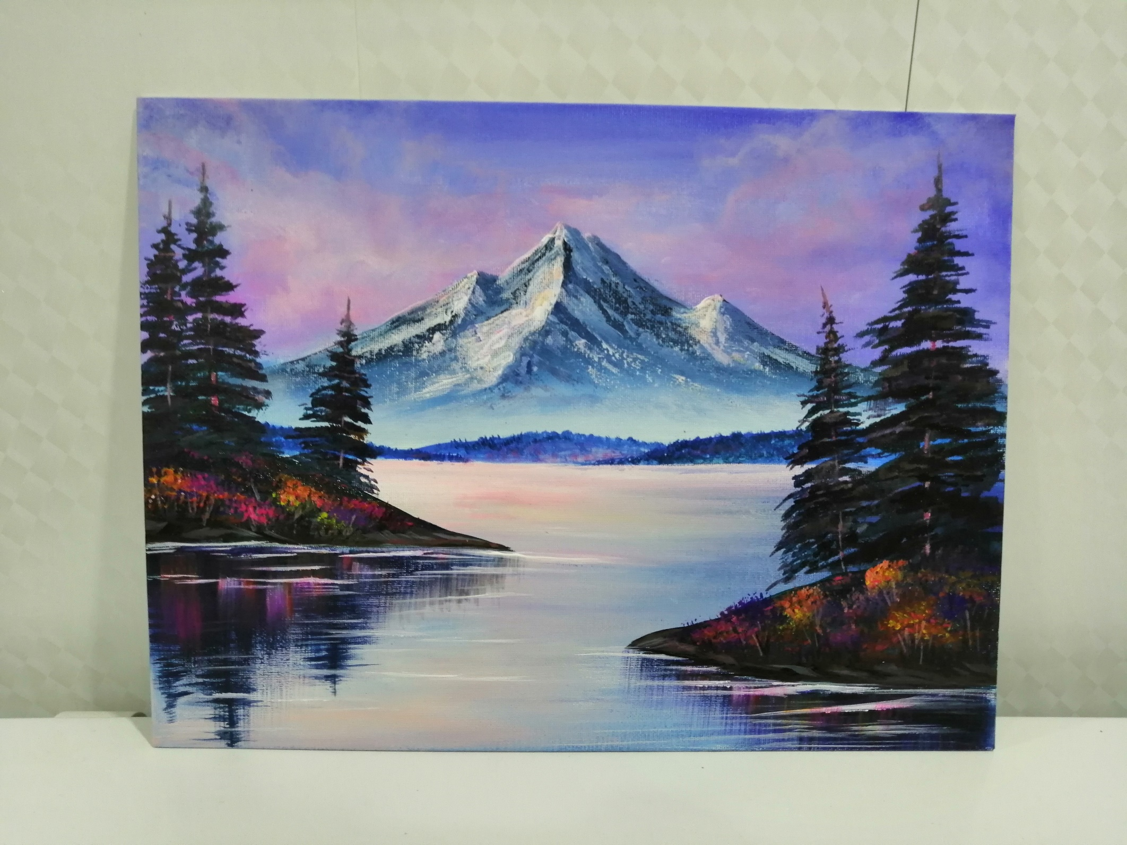

Фоторепортаж с занятий кружка «Акварель»

